Vista de Contexto

Este producto PR01 ([Web](https://hwong23.github.io/fna-dd-f2-e1/v/da3a78ae85a0fccfcf8534f3d502a9aa09324752/)) está basada en el resultado de la consultoría “Arquitectura E-Service”, [Sharepoint STEF@da3a78a](https://stefaninilatam.sharepoint.com/:f:/r/sites/PROYECTOARQUITECTURAE-SERVICEFNA/Documentos%20compartidos/General/Repositorio%20SOA/Procesos%20Fase%20II/181-2020.%20E-SERV.%20Fase%202-ETAPA%200.%20docx?csf=1&web=1&e=BiNcBP) del June 13, 2023.

**Versión** del producto 1.da3a78a del 13 Jun 2023

## Autores

* **Harry Wong, ing.** · Usuario [e_hwong](https://github.com/e_hwong) Arquitecto SOA, Stefanini
* **Wilson Morales, ing.** · Usuario [wmorales](https://github.com/wmorales) Software, Aplicaciones
* **Flavio Hernandez, ing.** · Usuario [fhernandez](https://github.com/fhernandez) SOA, Arquitectura
* **Viviana M. Martinez, ing.** · Usuario [vmmartinez](https://github.com/vmmartinez) Analista, Proyectos

✉ — Enviar mensajes a Harry Wong, ing. <e_hwong@stefanini.com>.

## Objetivo del Documento

Entrega del producto 2 (PR01) del proyecto Gobierno SOA: Lista de las partes de la arquitectura actual del FNA relacionados con el Gobierno SOA, objeto del proyecto.

## Control de Cambios

| Tema | PRY01 Gobierno SOA FNA |
| --- | --- |
| Palabras clave | SOA, E-Service, FNA, Análisis de brecha, GAP, Comparativa |
| Autor |  |
| Fuente |  |
| Versión | 1.da3a78a del 13 Jun 2023 |
| Vínculos | [N003a Vista Segmento SOA FNA](N03a%a20Vsta%20aSegenta%20SOA%20FNA.md) |

E-Service. Fase II

PRY01 Gobierno SOA. Contenido de los Productos Contractuales

Contrato 1812020

FNA, Stefanini

13 Jun 2023

**Versión** 1.da3a78a

# Producto 2: PR02. Detalle de los recursos, herramientas, roles y participantes del gobierno SOA

Políticas y procedimiento, paquetes de trabajo, identificación de personas, roles y herramientas a desplegar a cargo de la oficina de arquitectura del FNA por concepto de la instauración del gobierno.

**Nota**: los análisis de este producto están dirigidos a cumplir los objetivos del proyecto PRY01, Gobierno SOA: desarrollo, gestión, gobierno de arquitectura y adopción.

## Justificación

El resultados del análisis de riesgos técnicos realizado en la Fase I de la consultoría E-Service, causados en parte por los retos de complejidad y agilidad que enfrenta el FNA, los cuales configuran una red de aplicaciones y servicios que aumenta el impacto, el esfuerzo y la incertidumbre de los cambios en las arquitecturas del Fondo, obliga a crear la oficina de arquitectua del FNA y a desplegar las mejoras en los flujos críticos de trabajo a cargo esta.

## Contenidos

1. Modelo de gobierno SOA del FNA: actores, información y procedimientos
2. Flujo de trabajo de oficina de arquitectura del FNA
3. Matriz de responsabilidades oficina de arquitectura
4. Procedimientos base del modelo de gobierno / oficina de arquitectura
5. Anexos. Referencia documental del Gobierno SOA del FNA

## Criterios de Aceptación

* Entendimiento funcional y operativa de la oficina de arquitectura FNA
* Matriz de roles y procedimientos de la oficina de arquitetura FNA

## Modelo de Implementación del PRY01



Imagen 1: Plan de Implementación del Proyecto Hoja de Ruta E-Service FNA, 2023. Abril 2023 a Agosto 2023

*Fuente: Elaboración propia.*

# Elementos de Gobierno

## Objetivo del Gobierno SOA del FNA

## Análisis de Impacto en las arquitecturas (AIA) del FNA

El análisis de impacto en el negocio BIA (Business Impact Analisys) permite la evaluación de cada componente, para determinar cuáles de ellos son críticos para la continuidad del servicio y es la base para la creación del Plan de Continuidad.

Todas las etapas asociadas a este análisis se han documentado en la Matriz de Análisis BIA. A continuación, los resultados claves para el plan de continuidad del servicio.

Los pasos para el análisis BIA son:

Identificación de los componentes (CCF). Identificación del calendario crítico para la operación de cada componente (picos de operación y épocas en las que su funcionamiento es indispensable). Identificación de las dependencias e interacciones críticas para cada componente. Análisis del impacto Financiero, Reputacional, Legal o al Usuario de la ausencia del componente en la línea de tiempo. Tiempo Objetivo de Recuperación (RTO) para cada componente. Identificación de los recursos mínimos para operar en contingencia. Determinación del Punto Objetivo de Recuperación (RPO)

### Flujos Críticos de Trabajo

### Gestión del Riesgo Técnico

### Definición de Estrategias de Contingencia

Las estrategias de contingencia se establecen para cada riesgo crítico analizado, contemplando para ello las redundancias existentes y los requisitos de seguridad que deben mantenerse en observación durante la materialización del riesgo y la recuperación a la normalidad.

| Tema | Vista de Contexto: **Elementos de la Arquitectura Impactados por el Proyecto** |
| --- | --- |
| Palabras clave | SOA, Contexto, Áreas, Procesos, Objetivos |
| Autor |  |
| Fuente |  |
| Version | **1.da3a78a** del 13 Jun 2023 |
| Vínculos | [N001d. Ejecución Plan de Trabajo SOA](onenote:#N001d.sharepoint.com); [N003a. Procesos de Negocio FNA](onenote:#N003a.%20Procesos%20de%20Negocio%20FNA&section) |

## Antecedentes del Gobierno SOA del FNA

Los resultados de la consultoría E-Service, Fase I, 2022 señalan la *necesidad de manejo de la complejidad creciente en las soluciones del FNA* (ver [Resultados E-Service, Fase I](https://stefaninilatam.sharepoint.com/SitePages/Home.aspx)). Sobre esa base, El Fondo Nacional del Ahorro estableció como pilar tecnológico la implementación obligatoria del Gobierno SOA, de forma tal, que preserve la continuidad de servicio y permita identificar y gestionar las amenazas y riesgos que impacten el desarrollo y evolución de las arquitecturas de software del Fondo, tarea base para los planes de alineación y puesta marcha de futuras soluciones y mejoras.

## Modelo de Gobierno SOA del FNA: Actores, Flujos y Procedimientos

El gobierno SOA del FNA, objeto de este proyecto, tiene impacto general en la empresa. Sin embargo, se desarrolla desde un centro condicionado por el alcance de este proyecto. Esta versión del Gobierno SOA del FNA nace en las partes e ítems de la arquitectura de software y de servicios del FNA consignadas en la vista de segmento de la empresa (ver Vista de Contextual, segmento de la empresa, [PR01. E-Service, Fase II](https://https://stefaninilatam.sharepoint.com/SitePages/Home.aspx/fna-dd-f2-pry1/manuscript.pdf)) pero no se queda ahí. Se extiende a actores, a interesados, a usuarios y entidades relacionados con aquellas partes de la arquitectura del FNA.

A cotinuación presentamos el modelo de gobierno para el FNA, primera edición, versión 0.1.

## Modelo de Gobierno SOA del FNA. Versión 0.2

La versión inicial del modelo de Gobierno SOA del FNA, propuesto en la Fase I de E-Service establece apenas las bases de lo que debe ser un marco de trabajo para gobierno SOA del FNA. Esta versión hace foco en un asunto general: *responder y gestionar la evolutición de la arquitectura de referencia SOA actual del Fondo Nacional del Ahorro*, y deja para siguientes versiones de este marco de trabajo de gobierno SOA la inclusión de otras problemáticas que demanden mayor gobierno.

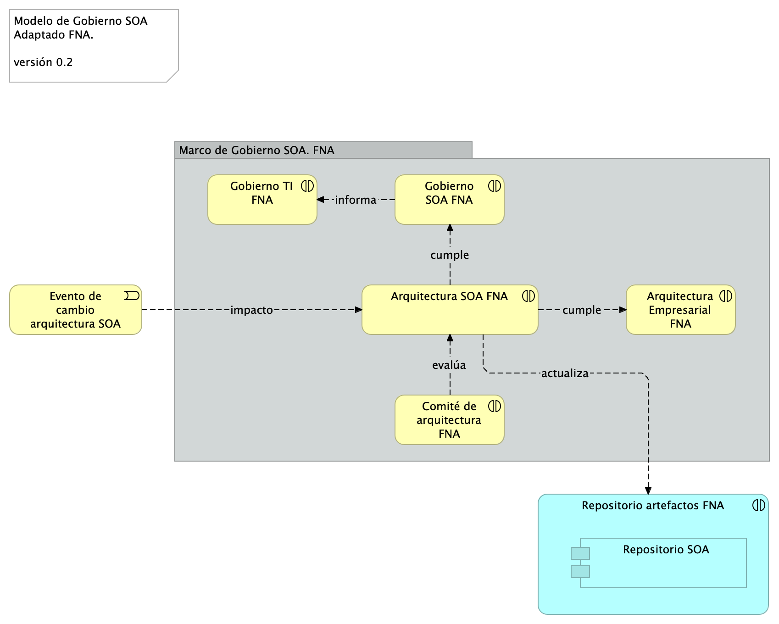

Imagen 2: Modelo de Gobierno SOA del FNA, emisión inicial, versión 0.2. Gestiona la evolución de las arquitecturas de servicios SOA.

*Fuente: Diagnóstico SOA. E-Service (2022).*

## Modelo de Gobierno SOA dek FNA. Versión 0.5

Ahora incorporamos en el modelo de gobierno del FNA el resultado del diagnóstico de susceptibilidad de gobierno realizado sobre los flujos críticos de trabajo elaborados en la Etapa 0 de este proyecto (ver [Flujos Críticos de Trabajo FNA]($(2:%7Bhttps://stefaninilatam.sharepoint.com/SitePages/Home.aspx%7D))) con el fin de dar darle gestión a las problemáticas encontradas en dicho diagnóstico. El diagrama siguiente presenta el mopdelo de gobierno resultante.

La nueva versión del modelo de gobierno del FNA incorpora las problemáticas encontradas en el producto 1 de este proyecto.

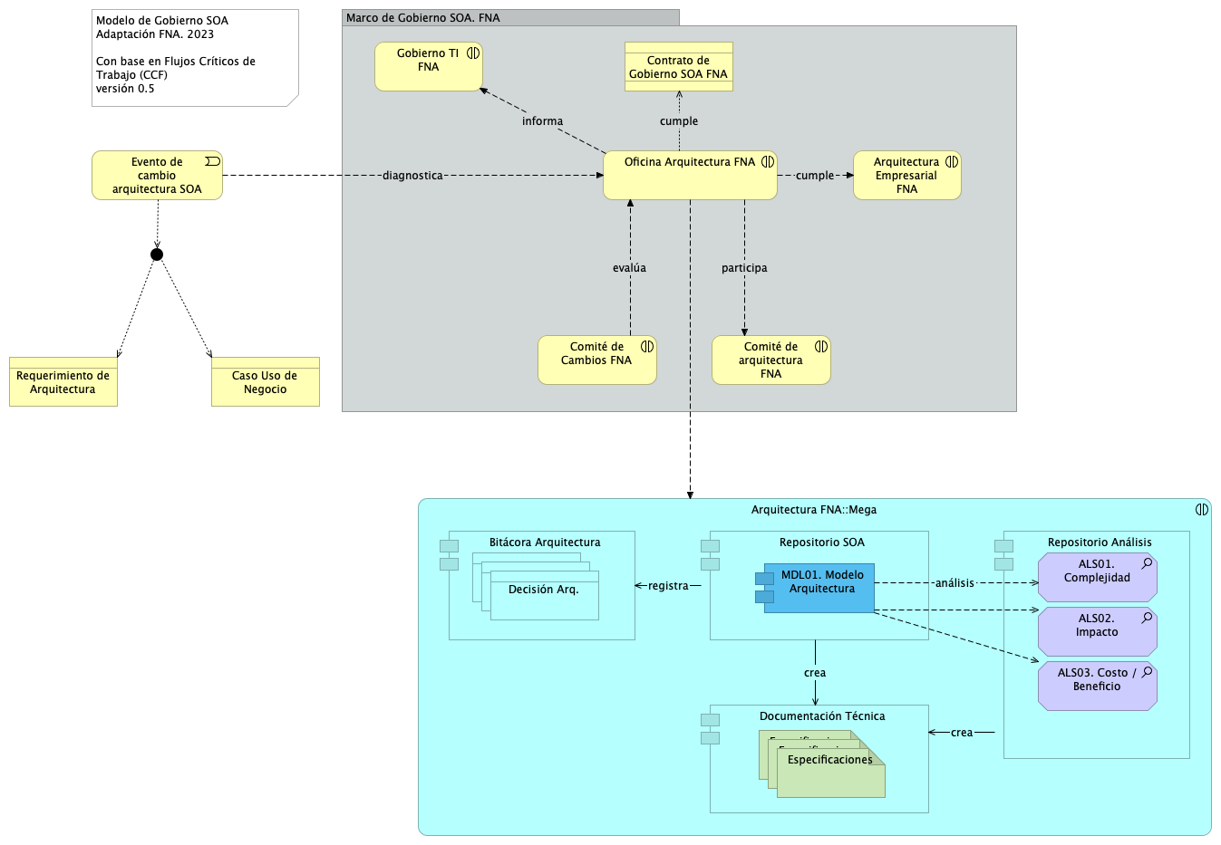

Imagen 3: Versión 0.5 del Modelo de Gobierno del FNA.

*Fuente: Elaboración propia.*

Susceptibilidades de gobierno: 1. Debilidad en la Completitud de los CU 1. Herramientas y Métodos de QA relacionados con sistemas distribuidos y QA​ 1. Normalización y fortalecimiento de los ambientes QA ​ 1. Gestión del diseño y arquitecturas: categorización de complejidad​ 1. Correspondencia complejidad - diseño 1. Débil (o inexistente) procedimiento de evaluación de inversión​ 1. Débil (o inexistente) formalidad para el cálculo de eficacia un inversión​ TI, proveedores 1. Normnalizar registro de resultados de las entregas de proveedores​ (confiabilidad) 1. Asignación de responsables de gestión de las inversiones de TI

Equilibrio arquitectura y procesos SOA  
Supervisión de efectividad y factibilidad SOA  
Mejora de los índices de efectividad (madurez) SOA  
Consideraciones para la puesta en marcha del gobierno SOA en el FNA

### Definición de Objetivos y Capacidades del Gobierno SOA

#### G-OBJ1. Vigilancia del Riesgo Tecnológico

La definición de riesgos tecnológico que perseguimos en este ejercicio de diseño de gobierno SOA tiene que ver únicamente con los dominios de arquitectura[1], a los que estos impacten. Esta clasificación de los riesgos técnicos, y para efectos del ejercicio de gobierno objeto de este proyecto, es eficaz porque le facilita a cada arquitecto focalizar y mitigar aquellos riesgos relacionados con su dominio particular, que en este contexto consideramos como dominios de arquitectura a: servicios, aplicaciones, datos e infraestructura. Los riesgos transversales, como los causados por la deuda técnica, los clasificaremos en el dominio de servicios.

##### Niveles de Riesgo Técnico para del FNA

Aún cuando tengamos la clasificación de riesgos técnicos, requerimos contar con niveles de criticidad a los riesgos técnicos (organizados por dominio de arquiteura). Los niveles que consideramos pertinentes para este trabajo de gobierno SOA del FNA son riesgo de nivel inicial y nivel residual.

La definición de cada nivel de riesgo es como sigue. * Riesgo Técnico Inicial: nivel de riesgo al momento de su identificación en las arquitecturas del FNA. El riesgo permanece en este nivel antes y durante la implementación de las acciones de mitigación. * Riesgo Técnico Reisudal: este nivel que toma el riesgo técnico luego de la implementación de las acciones de mitigación.

Hacer seguimiento a inversión tecnológica, provedores y colaboración con externos; evaluar y constatar la implementación de soluciones FNA, la cual podría limitarse a servicios SOA; controlar la adopción de nuevos diseños, nuevos marcos de trabajo, librerías o componentes de terceros.

R1. Riesgo de agilidad limitada (ver imagen 1) R2. Riesgo de baja orquestación SOA (ver imagen 2a y 2b) R3. Riesgo de crecimiento de dependencias entre servicios SOA R4. Riesgo de crecimiento de adaptadores particulares –opuesto al estándar– (ver imagen 3) R5. Riesgo de baja reutilización de servicios SOA R6. Riesgo de permanencia de aplicaciones silos R7. Riesgo de falta de trazabilidad para la evolución e implementación de los servicios SOA

#### G-OBJS2. Vigilar la complejidad e impacto en la arquitectura SOA del Fondo

Bien sea por medio de las revisiones de diseño, el comité de arquitectura, o por el desarrollo y distribución de un catálogo de soluciones preconstruídas que alivie y guíe a las fábricas y desarrolladores que trabajan para la empresa.

#### G-OBJ3. Vigilar y perseguir índices de efectividad SOA

Los índices de efectividad SOA presentes en los análisis de madurez como el realizado en la Fase 1 del diagnóstico presente.

| Tema | Vista de Contexto: **Elementos de la Arquitectura Impactados por el Proyecto** |
| --- | --- |
| Palabras clave | SOA, Contexto, Áreas, Procesos, Objetivos |
| Autor |  |
| Fuente |  |
| Version | 1.da3a78a del 13 Jun 2023 |
| Vínculos | [Ejecución Plan de Trabajo SOA](onenote:#N001d.sharepoint.com); [Procesos de Negocio FNA](onenote:#N003a.com) |

1. Modelo de gobierno SOA del FNA: actores, información y procedimientos

| Tema | Vista de Contexto: **Elementos de la Arquitectura Impactados por el Proyecto** |
| --- | --- |
| Palabras clave | SOA, Contexto, Áreas, Procesos, Objetivos |
| Autor |  |
| Fuente |  |
| Version | 1.da3a78a del 13 Jun 2023 |
| Vínculos | [Ejecución Plan de Trabajo SOA](onenote:#N001d.sharepoint.com); [Procesos de Negocio FNA](onenote:#N003a.com) |

1. Modelo de gobierno SOA del FNA: actores, información y procedimientos

| Tema | Vista de Contexto: **Elementos de la Arquitectura Impactados por el Proyecto** |
| --- | --- |
| Palabras clave | SOA, Contexto, Áreas, Procesos, Objetivos |
| Autor |  |
| Fuente |  |
| Version | 1.da3a78a del 13 Jun 2023 |
| Vínculos | [Ejecución Plan de Trabajo SOA](onenote:#N001d.sharepoint.com); [Procesos de Negocio FNA](onenote:#N003a.com) |

1. Modelo de gobierno SOA del FNA: actores, información y procedimientos

E-Service. Fase II

PRY01 Gobierno SOA. Contenido de los Productos Contractuales

Contrato 1812020

FNA, Stefanini

13 Jun 2023

**Versión** 1.da3a78a

# Producto 3: PR03. Diseño de los Procesos y Responsabilidades del Comité de Gobierno

El comité de gobierno del FNA, PR03 de este proyecto, establece necesaria la participación de la oficina de arquitectura del FNA (LOAF). Este comite sigue algunos de los preceptos y roles del Equipo de Arquitectura Ágil (Disciplined Agile® Architecture DA™). Este comité no sustituye ni supedita a otros existentes en el FNA, tales como el Comité de Control de Cambios, o los que surgen por demás asuntos tecnológicos. Dentro de este comité de gobierno existen roles permitentes a la arquitectura del FNA. Opcionalmente participarán otros roles, como los líderes y grupos de producto (que pueden venir desde otras vicepresidencias del Fondo).

**Nota 1**: los roles del Comité de Gobierno de Arquitectura no son posiciones dentro del organigrama del FNA.

**Nota 2**: los análisis de este producto están dirigidos a cumplir los objetivos del proyecto PRY01, Gobierno SOA: desarrollo, gestión, gobierno de arquitectura y adopción.

## Justificación

El Comité de Gobierno de Arquitectura captura y gestiona mediante registro en la bitácora de decisiones de arquitectura del FNA las razones, cambios, reformas, transiciones detrás de los requerimientos de arquitectura del FNA (flexibilidad, confiabilidad, rendimiento, mantenibilidad). Comunicará y establecerá responsabilidades directas que de las adaptaciones se deriven a fin de proveer el rastro pertinente a los revisores de estos modificaciones determinadas por el Comité. El Comité de Gobierno de Arquitectura del FNA es, por tanto, la instancia donde se dirimen y dirigen los requerimientos de arquitectura (TOGAF, Architecture Requirement Specification), muchas veces del tipo adaptación o migración tecnológicas, de mayor profundidad y exclusivas de las arquiteturas del FNA.

## Contenidos

1. Modelo operativo del Comité de Gobierno de Arquitecturas del FNA: ámbitos y alcances del comité
2. Consideraciones para la puesta en marcha de la bitácora de decisiones de arquitectura
3. Respositorio y gestión de los requerimientos de arquitectura del FNA (flexibilidad, confiabilidad, rendimiento, mantenibilidad)
4. Métodos de evaluación de arquitecturas para el FNA

## Criterios de Aceptación

* Especificaciones de la bitácora de decisiones de arquitectura
* Especificaciones de funcionamiento del Comité de Gobierno de Arquitecturas del FNA
* Esquema de comunicación y publicación de cambios a las arquitecturas del FNA

## Modelo de Implementación del PRY01



Imagen 4: Plan de Implementación del Proyecto Hoja de Ruta E-Service FNA, 2023. Abril 2023 a Agosto 2023

*Fuente: Elaboración propia.*

## Referencias

E-Service. Situación SOA Actual del FNA. Etapa I. (2022).

E-Service. Arquitectura de Referencia del FNA. Etapa II. (2023).

E-Service. Hoja de Ruta e Iniciativas. Etapa III. (2023).

TOGAF 9.1. Risk Management (2023). En https://pubs.opengroup.org/architecture/togaf9-doc/arch/chap27.html

1. TOGAF 9.1. Risk Management (2023): En https://pubs.opengroup.org/architecture/togaf9-doc/arch/chap27.html